改變用途
40

寫作策略： 改變用途、腦力激盪
表達能力： 記敘、說明
學習目標：
- 學習運用腦力激盪產生大量意念；
- 學習運用改變用途法刺激創新意念；
- 學習結合閱讀兒童文學進行仿作。
寫作思維過程： 構思、寫作
教學階段： 寫作指導
適用年級： 四至六

教學步驟 | 構思和備註
- 學生分組。
- 教師請學生以腦力激盪的方式想出磚頭的用途，愈多愈好。 | 思維流暢力表現。
- 一分鐘後，全組一起整理構想所得的資料，包括統計用途，並將用途分類。 | 類別愈多愈好，是思維變通力的表現。
- 教師請學生嘗試想想除傳統用途外（建屋、修路），磚頭還可以有甚麼其他的用途，如有需要，學生可以考慮改變磚頭的大小、形狀、質料等。 | 教師可以舉例說明：如用磚頭作紙鎮、舉重健身。
- 學生再以小組方式進行腦力激盪，時間不限，直至學生不能再想到新的「答案」為止。
- 結合兩次腦力激盪的結果，以腦圖方式，整理用途，看看發現了哪些新的用途、類別。
- 各組報告。用以下方法，計算得分，分數最高的一組得勝。
- 每一用途得一分； | 流暢力分。
- 每一類別得一分； | 變通力分。
- 每一個其他組想不到的「答案」另加一分（由教師評定是否接受）； | 獨創力分，由教師評定該用途是否獨特和有用，如獨特但沒用、不恰當則不予給分。
  - 以上三個分數合計為該組的總分。
- 請學生自行選定一件日常生活物件，重複上述方法，盡量想出物件的不同用途。
- 參考《磚頭傳奇》（見參考作品），以《退休的XX》為題，創作故事。 | 可結合故事框。
變換形式：
- 運用上述方法構思舊物循環再用的方法，以《舊物循環再用建議書》為題，寫作文章一篇。 | 可用分類說明法。
 | 教師可因應需要，使用學習評估表讓學生互評、自評，或作教師評估的準則。

學習評估
- 《退休的XX》
準則 | 描述 | 3 | 2 | 1 | 評語
內容 | 富有新意
結構 | 故事結構完整
文句 | 文字通順流暢
- 《舊物循環再用建議書》
準則 | 描述 | 3 | 2 | 1 | 評語
內容 | 建議豐富可行
內容 | 建議富有新意
結構 | 條理清晰
結構 | 分類恰當
文句 | 文字通順平實
設計說明：
- 近年被廣泛應用的拓弄斯創造思考測驗(Torrance Tests of Creative Thinking, TTCT)從流暢力、變通力、獨創力和精進力幾方面評估受試者的創造思考能力。流暢力指產生的觀念的多少，想法愈多愈好；變通力指意念類別的總和，變通的角度愈多愈好；獨創力指意念的新穎獨特，以能想出別人想不出的意念為佳；精進力則是意念的精緻化和增潤（Torrance, 1974；吳靜吉，1979）。
- 拓弄斯的語文創造思考測驗中的其中一個分測驗為「不平凡的用途」，這個測驗要求受試者想出有關紙盒／空罐子的不平凡用途，本教學活動即按此精神設計。想出日常用品不平凡用途的關鍵是要擺脫慣常想法，轉變用品的用途，常見的創造思考策略SCAMPER中的P便是「用於其他用途」(Put to other uses)的意思。
- 創意思考過程中，青少年常犯的毛病是片面的追求新鮮、獨特，卻忽略了上述的精進力。創新意念雖然新穎獨特，但仍須增潤修飾，始能成為恰切有用的作品，尤其在寫作中，如徒有創意點子，但卻不能恰當轉化、組織，始終不能寫成好的文章，故本教學活動以兒童文學作品為例，示範如何將不尋常用途轉化為故事，讓學生由模仿而創造。

創意策略：SCAMPER
代 號 | 功 用 | 例 子
S(Substitute) | 取 代 | - 用其他動物代替。  - 用其他比賽取代。
C(Combine) | 結 合 | - 與其他故事結合。  - 與其他比賽結合。
A(Adapt) | 調 整 | - 增加一個角色。  - 將比賽延續。
M(Modify) | 修 改 | - 改變事件。  - 改變時間。  - 改換背景。
P(Put to other uses) | 用於其他方面 | - 為了其他原因比賽。  - 用以帶出另一道理。
E(Eliminate) | 取 消 | - 哪部分可以刪除？  - 可以刪去角色嗎？  - 能不能再精簡一點？
R(Rearrange) | 重新安排 | - 改變一下順序又如何？（順敘、倒敘）  - 先寫出結局或結論如何？  - 步驟變更可以嗎？
參考作品：磚頭傳奇

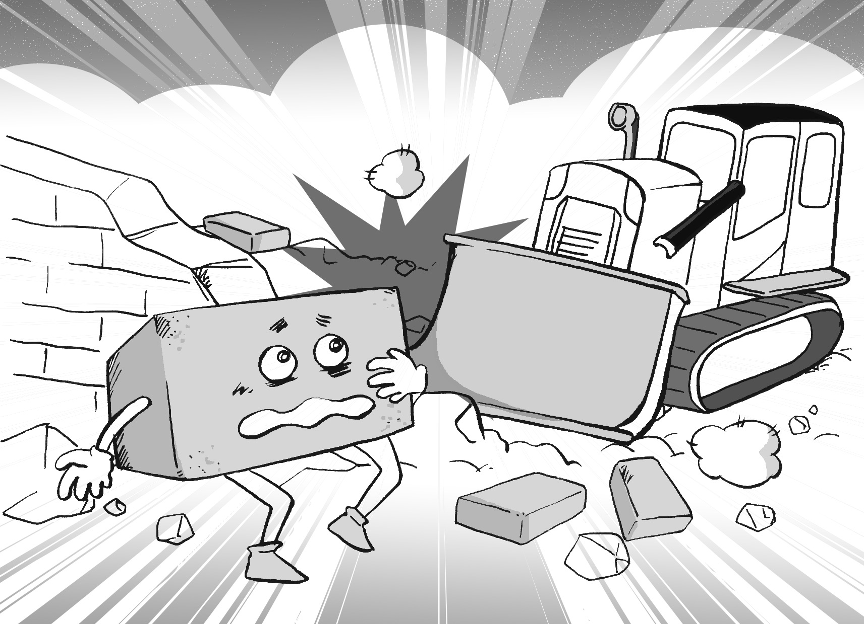
我是一塊磚，是一塊建築用的磚，用砂和水泥做成，外貌方方正正，平平無奇。我本是一堵牆的一部分，十多年來，盡忠職守，呆呆的站在那裏為主人擋風擋雨。我一直以為我會這樣直到永遠，但有一天，一聲巨響，一台龐然大物的推土機出現在我們面前，在我還未知道發生甚麼事前，我和同伴已被推翻在地。我躺在地上，心想這回完了，想不到這麼快便要提早退休，我不禁萬念俱灰。
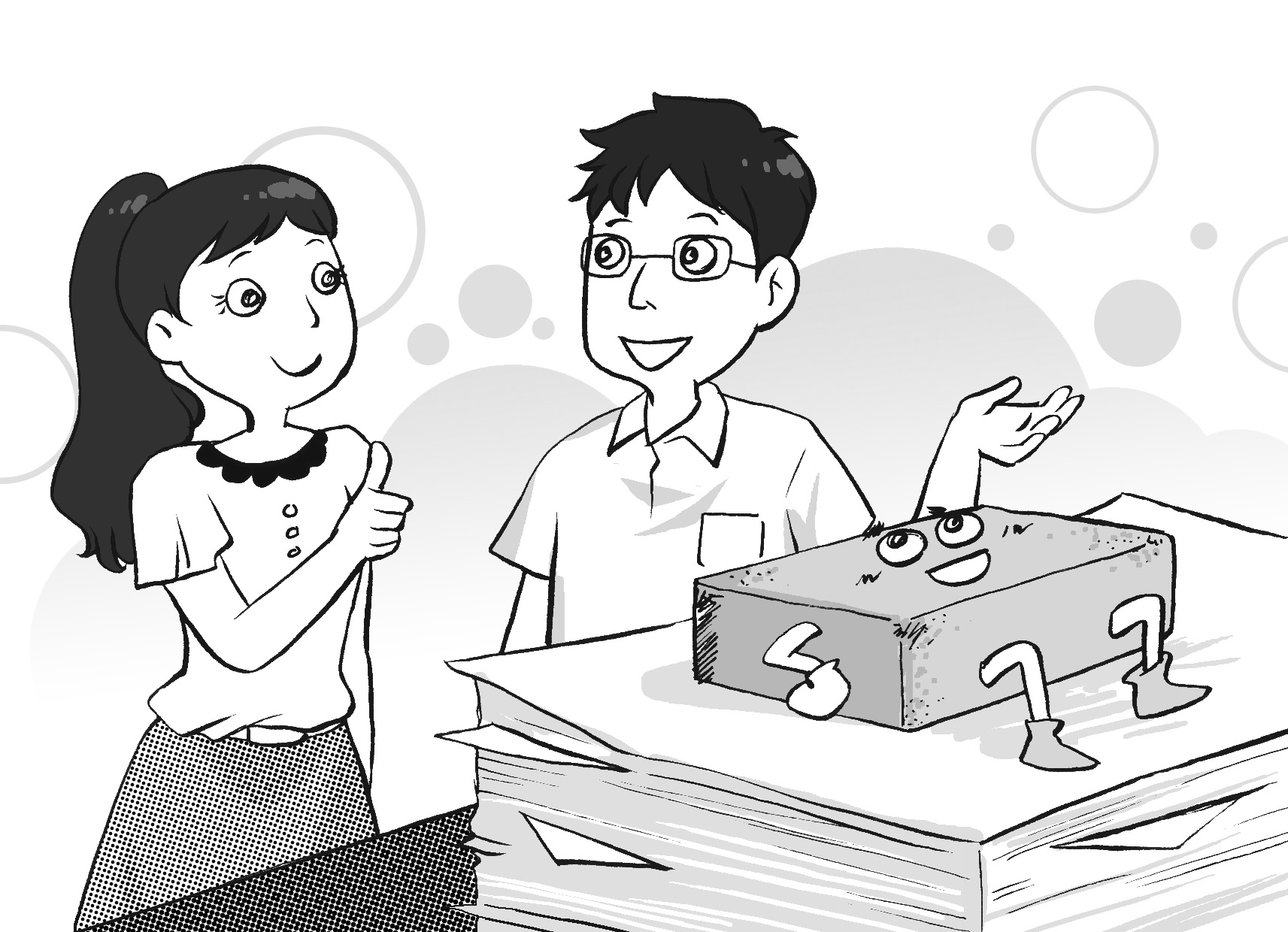
在地上躺了不知有多少天，一天，一個年青人來到，他在我身旁徘徊了一會，竟然將我撿起放入袋中。我想，難道他要建房子？但建房子又不會只要一塊磚頭，他帶我回家做甚麼？無論如何，這總比躺在地上好，隨遇而安吧。
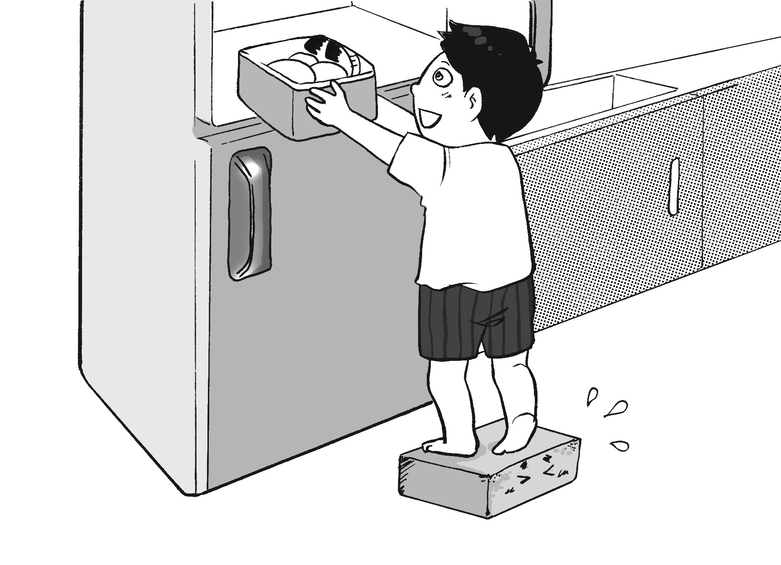
回到他的家後，年青人將我放在一疊畫紙上，然後滿意地對她的女朋友說：「你看我的新紙鎮。」自此，我的名字變成紙鎮。不過，這個身分維持不了多久。一星期後，年青人的六歲弟弟走進房間，鬼鬼祟祟的將我帶走。他躡手躡腳的拿着我進入廚房，小心翼翼的將我放到地上，然後滿意地笑了笑，站在我上面，在冰箱最上的一格內取出冰淇淋。我明白了！原來他是用我作踏腳石偷冰淇淋，我竟然做了小偷的同謀。
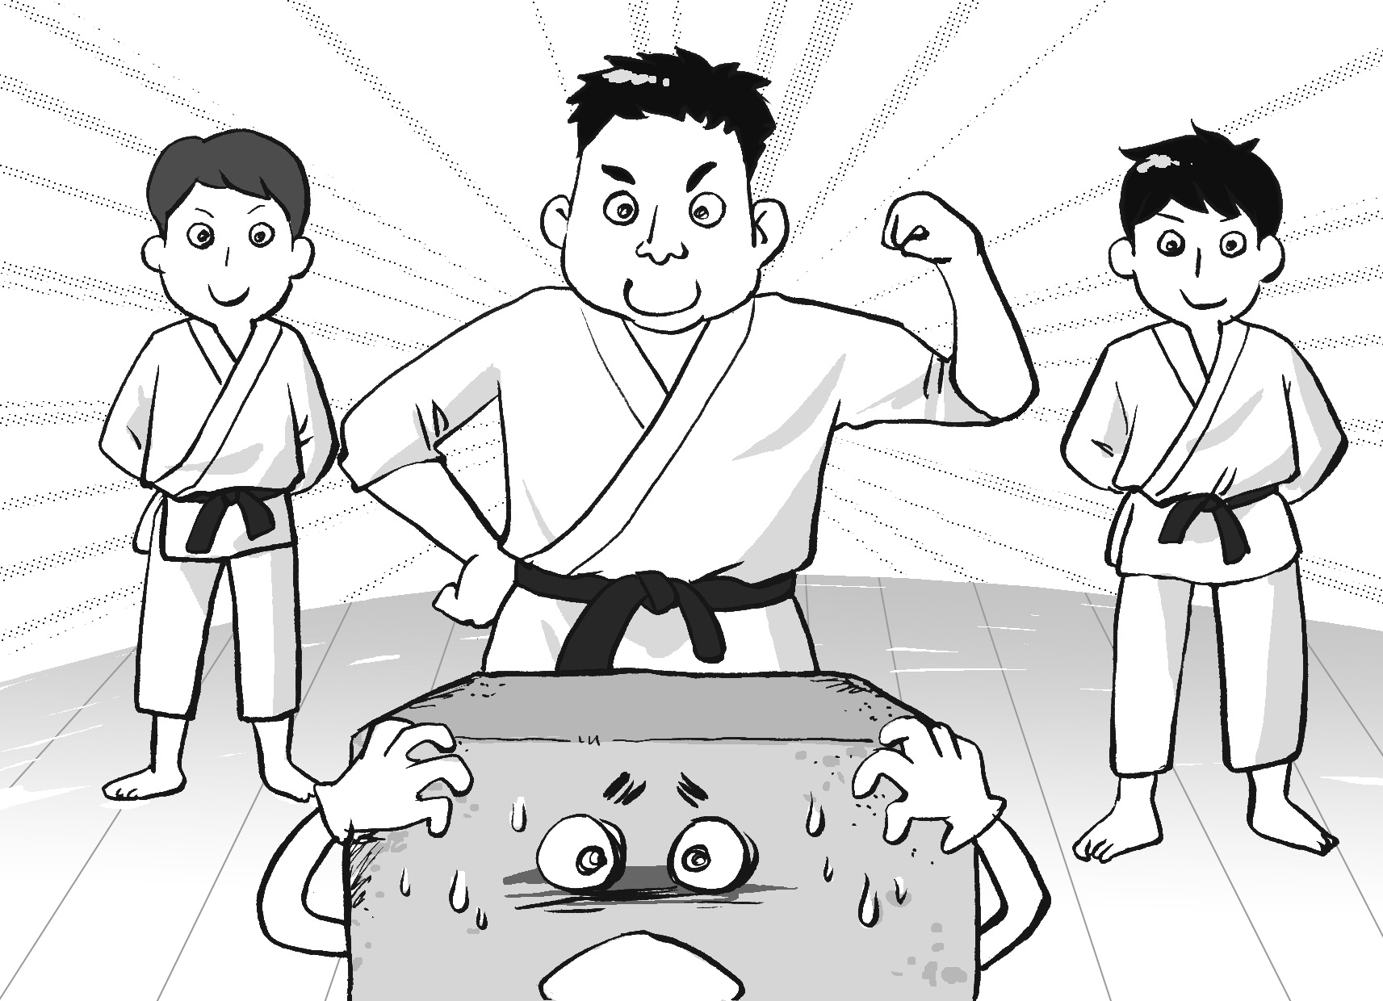
弟弟的詭計不久便被媽媽識破了，而我也因為身為幫兇而被逐出家門，我又再被遺棄在街上了。等了個多星期，一個身材健碩的大漢撿起我，希望這次不用再當小偷吧。大漢帶我到一個大廳，將我放在一班穿着白衣的年青人面前，嚴肅地說：「各位，由今天開始，我們要開始練習空手道的其中一門絕技——空手碎磚……」
我的媽呀！粉身碎骨的日子終於……

